12/16/21

Ход работы.

0. В соответствии со схемой соберем геном и проведем его анализ.

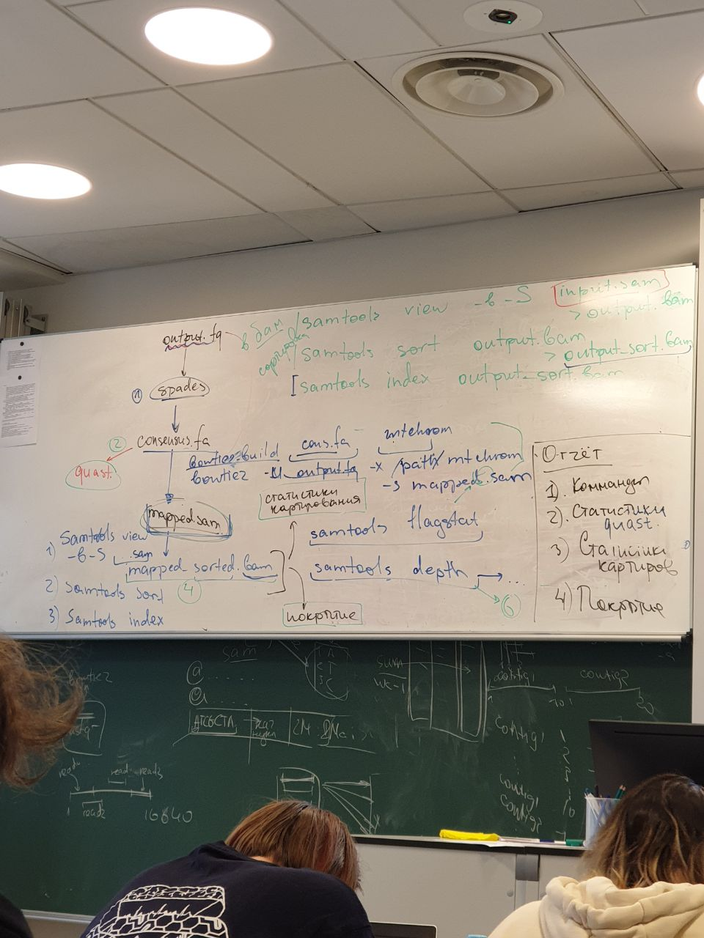

1. Получив в результате тримминга rep_new.fq, подаем его на вход в SPAdes, получаем папку sp.fq, в которой найдем контиги contigs.fasta



1. Дальше шаманские танцы с форматами файлов и т.д.





1. Можем оценить покрытие и посмотреть статистики картирования

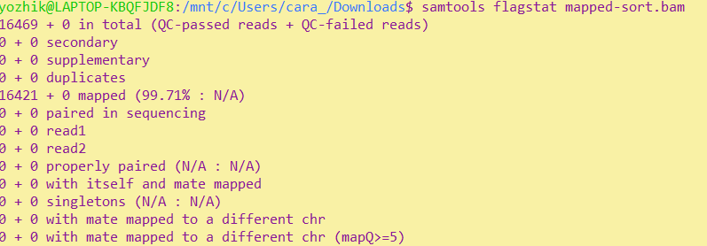

99.71% обнадеживает





среднее покрытие 212.4

Научный интерес, конечно же, не даст нам не засунуть это все в BLAST. Так мы и поступим. contigs.fasta-BLAST

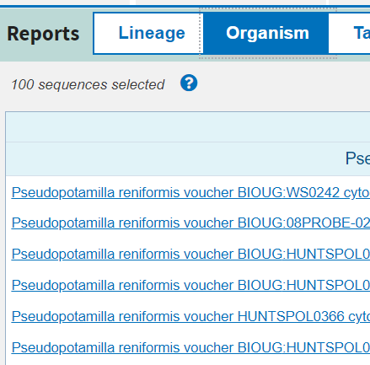

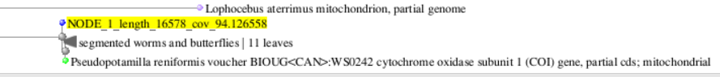

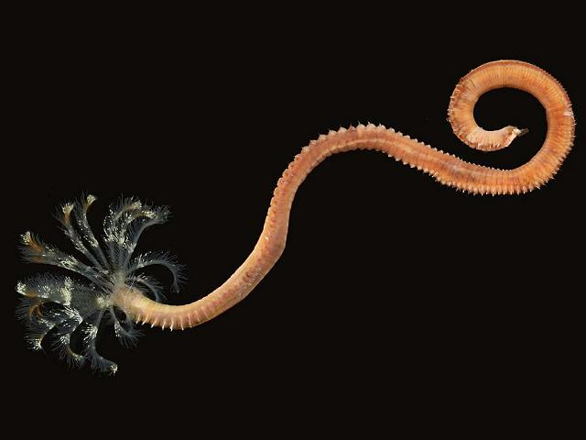Pseudopotamilla reniformis

Нашли червя.

Спасибо за внимание.